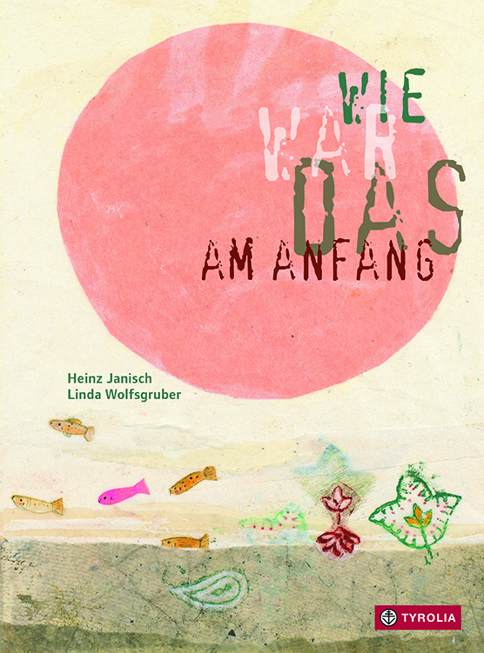
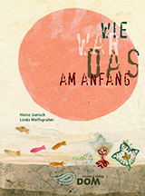
Heinz Janisch | Linda Wolfsgruber
Wie war das am Anfang?

26 Seiten, durchgehend farbig illustriert
20,5 x 27 cm; gebunden
Tyrolia-Verlag, Innsbruck–Wien 2009, 5. Aufl. 2019
ISBN 978-3-7022-3369-3
€ 18

Wer bin ich eigentlich?
Und was wäre, wenn alles anders wäre?

Heinz Janisch und Linda Wolfsgruber beantworten eine wichtige Frage von Kindern mit einem Gedankenspiel – luftig-leicht und philosophisch tiefgründig erschließt sich nichts weniger als das Wunder der Schöpfung: Wie war das, am Anfang, als Gott an mich gedacht hat? In bekannt poetisch verdichteter Weise nimmt Heinz Janisch seine Leser:innenschaft mit auf eine Reise der verschiedenen Möglichkeiten und plötzlich wird klar, dass wir alle diese in uns tragen – manchmal sind wir wie eine große schwere Kugel aus Stein, manchmal wie ein Hund an der Leine, manchmal aber auch wie eine Schnecke mit einem zerbrechlichen Haus.
Linda Wolfsgruber folgt den einfachen Rhythmen im Text und lässt mit ihren zart übermalten Papiercollagen weite Bildwelten entstehen, in denen im großen Gesamt der Schöpfung keiner der Gedanken Gottes verloren.

Gott sagte: Du wirst ein Mensch sein!
So ist es! Jetzt!
Spannend!

Preise und Auszeichnungen
- Katholischer Kinder- und Jugendbuchpreis 2010 | Preisbuch
- Kinder- und Jugendbuchpreis der Stadt Wien 2010 | Preisbuch
- Österreichischer Kinder- und Jugendbuchpreis 2010 | Kollektion

Der Autor und die Illustratorin
Heinz Janisch, 1960 in Güssing (Burgenland) geboren, studierte Germanistik und Publizistik und Wien und ist seit 1982 Mitarbeiter beim Österreichischen Rundfunk (Hörfunk). Er ist Autor zahlreicher Bücher, darunter vieler Kinder- und Jugendbücher. Für seine Werke wurde er bereits mehrfach ausgezeichnet. Er lebt in Wien und im Burgenland.
Linda Wolfsgruber, geb. 1961 in Bruneck (Südtirol). Kunstschule in St. Ulrich, Ausbildung zur Schriftsetzerin und Grafikerin in München und Bruneck, Studium an der „Scuole del Libro“ in Urbino (Italien). Machte sich danach als Illustratorin und Malerin in Österreich und Südtirol selbstständig. Entdeckte früh ihre Freude an der Gestaltung von Kinderbüchern. Für ihre Werke erhielt sie bereits zahlreiche Auszeichnungen.

